书名：幸福的9间房
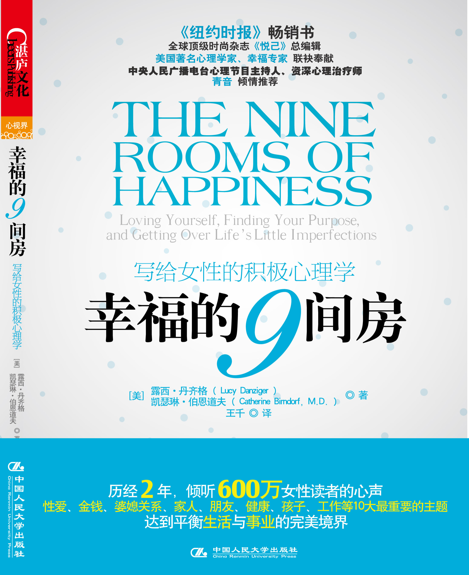
书号：978-7-300-15149-6

著者：[美] 露西•丹齐格(Lucy Danziger)

凯瑟琳·伯恩道夫(Catherine Birndorf，M.D.)
责任编辑：黄青翔
成品：16开 170x230 页数：220页
纸张：70克轻型纸
装祯：平装
出版时间：2012年6月
定价：42.90元
出版社：中国人民大学出版社

- 本书卖点
全球顶级时尚杂志《悦己》总编辑•美国著名心理学家、幸福专家 联袂奉献
十大女性最关注的生活、职场话题、600万时尚女性读者的幸福心声
中央人民广播电台心理节目主持人，资深心理治疗师 青音 倾情推荐

◆ 读者定位
女性

- 作者简介
露西·丹齐格
- 全球顶级时尚杂志《悦己》总编辑，在任期间杂志发行量迅速突破六百万。
- 畅销书作家，为《纽约时报》《今日美国》《时代周刊》等多家媒体撰文。

《今日》《观点》和《早安美国》等美国知名电视节目访谈嘉宾。

凯瑟琳·伯恩道夫

- 医学博士，著名精神医师，供职于纽约长老会医院威尔康奈尔医学中心。
佩恩·惠特尼女子项目创办人，女性精神健康联盟发起人，致力于女性精
神疾病的治疗及医学教学工作，曾荣获多项教学和学术大奖。
《悦己》杂志专栏作家。

- 内容简介
- 女人，你学会幸福了吗？女人的幸福就是一个大HOUSE，它拥有的9个房间分别代表幸福的一种成分。拥有幸福的女人，不仅需要美丽的起居室、也需要那个收藏残物的地下室。
-  《悦己SELF》主编与女性心理学家的联袂贡献。露西•丹齐格，担任全球顶级时尚杂志《悦己》总编辑十余年，每天的工作就是了解女性最关心的问题和她们的烦恼所在。凯瑟琳•伯恩道夫，长期致力于女性精神健康工作，曾荣获多项教学和学术大奖。
-  知名主持人、情感畅销书作家 青音 推荐阅读。国内最有影响力的女性心理学专栏作家、“中国播音主持金话筒奖”得主、中国之声夜间情感节目资深主持。
-  《悦己SELF》中文版与新浪女性联袂推出《幸福9间房》明星视频推广活动。陶晶莹、海清、张晓梅、央金、Kevin、黄薇、杨智深、王媛、陈鸿 幸福解读幸福9间房的秘密。
-  湛庐文化出品。

◆ 简要目录
前言 生活完美不代表幸福

第一部分 幸福需要学习
01 找到幸福的感受力
02 搭建幸福的9个“房间”
03 培养快乐的习惯
04 规划你的精神世界
05 建立积极思维的小工具

第二部分 房间需要整理
06 第一间房 地下室
不被过去所困
07 第二间房 家庭活动室
安顿添乱的家人
08 第三间房 客厅
释放朋友的能量
09 第四间房 办公室
找到工作的意义
10 第五间房 浴室
面对自己的身体
11 第六间房 卧室
拥有完美的性爱
12 第七间房 厨房
分配家庭任务
13 第八间房 儿童房
做个不完美的妈妈
14 第九间房 阁楼
抛开家族的包袱
15 第十间房 驻在心里
为自己停下来

后记 人生如此圆满
译者后记

◆ 上架建议
心理学/女性

书摘
你认为幸福的人不一定真的幸福

俗话说得好，金钱不是万能的。无论是名气还是体面的生活，甚至拥有自己的电视节目都无法带来长久的快乐。研究发现，买彩票中大奖和买新房这种常人认为可以带来快乐的事情并不能保证长久的欢愉。它们只能带来一时的刺激，很快你就又对生活有诸多不满了。无论是正面（找到新工作）还是负面（丢了工作）的刺激，带来的刺激都只是暂时的，幸福感在几个月内就会回到原点。其实在满足了基本需求的情况下，更多的金钱、更大的成就或是更宽敞的房子都无法给你带来更持久的幸福感。
研究发现，每个人都有与生俱来的“幸福点”，它决定了幸福的50%。剩下的50% 取决于后天形成，其中有10% 与你生活的地理位置、生活方式和环境有关。也就是说，无论你是住在棕榈成行的海滩，还是天寒地冻的冰原，无论你的生活非常富有，还是将将过活，都只跟人生幸福的10% 有关。其余40% 的幸福完全取决于你自己，取决于你处理事情的能力和方式。谨记一点，只有你才可以主宰自己的幸福！应该由你来决定事情如何发展，而不是坐以待毙成为受害者。
想象一下你正坐在办公室里，你将如何应对糟糕的经济带来的影响？假设老板走进来说：“公司经营不佳，我们不得不裁员”，你会有什么反应？你会说：“谁都不容易，我一定竭尽全力与公司共渡难关”，还是自己跑到卫生间大哭一场，边哭边打电话跟老公说：“我被解雇了！”你觉得老板会把谁留下？
与其担心不好的事情发生，不如想象一下成功的场景。比如说买彩票中了3 000 万美元，你的人生会发生巨变还是一切照旧？此等好事若发生在我身上，我会去旅行，或者开设一个基金，帮助全世界女性过上有目标、有意义的健康生活。我不会辞了工作享清福。更多的金钱不会让我觉得更开心，只会让我感觉责任更重大，因为要亲历亲为回报社会。没准儿我会换个工作，也许换个房子，但是这些都跟幸福无关。
我们无法控制生活，但是可以改变自己面对生活的方式。一旦你意识到这一点，对幸福的理解就不同了。不要让生活控制你的心情，应该主动争取自己的幸福，做到这一点你就成功一半了。

